Szabad a tánc! – A Duda Éva Társulat gálaestje
Szabad a tánc! - A Duda Éva Társulat gálaestje november 26-án a Vígszínházban
A 15. évadot indító Duda Éva Társulat exkluzív támogatói gálaestet rendez a Vígszínház nagyszínpadán vendégművészek közreműködésével.
A két felvonásos est megidézi a Társulat eddigi munkásságának legfőbb mérföldköveit, valamint új, izgalmas kollaborációkat hoz létre, ugyanis a tánc mellett a zene és a színház világából érkező ismert előadók színesítik a rendezvényt.
Vendégművészek: Dés László, Dinyés Dániel, Fekete Giorgio (Carson Coma), FollowTheViolin (Farkas Izsák), Földes Eszter, Gubik Petra, Kálid Artúr, Kolonits Klára, Lőrinc Katalin, Nagy Ervin, Sena DagaDub, Szabó Kimmel Tamás, Szarvas Dávid
Színlap és jegyvásárlás: https://www.vigszinhaz.hu/SZABAD_A_TANC___A_Duda_Eva_tarsulat_galaestje
Sajtókapcsolat:
- sajto@vigszinhaz.hu
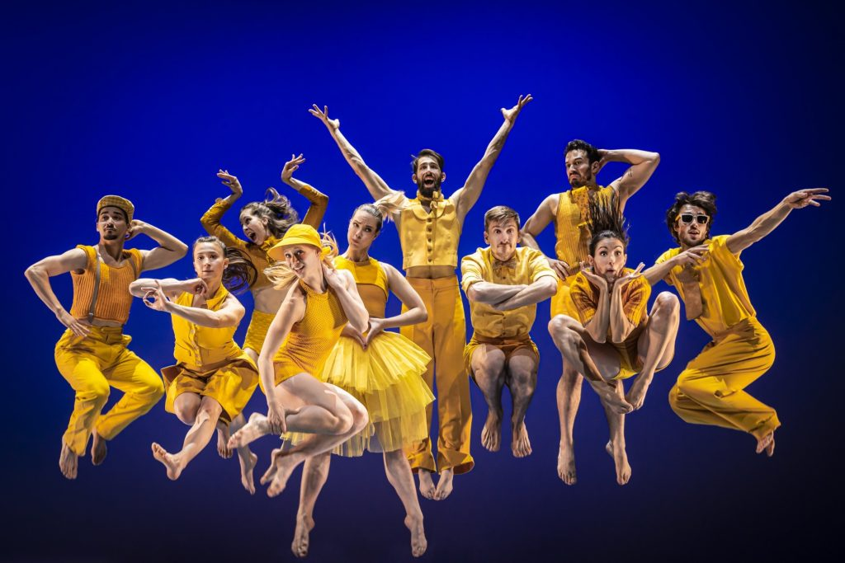 | © Vígszínház
Eredeti tartalom: Vígszínház
Továbbította: Helló Sajtó! Üzleti Sajtószolgálat
Ez a sajtóközlemény a következő linken érhető el:

